**Ilanngussaq 2**

**Timmissanut zone-t atuuttut killeqarfiinut nassuiaatit**

*Zone-t killeqarfii Inatsisartut inatsisigisimasaanni nr. 11, 30. Oktober 1998-imeersumi kommunit agguataarneri kingusinnerusukkut allanngortinneqarsimasut ilaatigut malippai, kiisalu Danmarkip nunanut allanut ministeriaqarfiata aammalu USA-p Danmarkimi aallartitaata 2003-mi allakkiaat naapertorlugu aalajangersagaapput.  
Naalisagaq “EEZ” imatut paasineqassaaq imartat Kalaallit Nunaata aningaasaqarnikkut immikkut oqartussaaffigisaasa kingusinnerusukkut allanngortinneqarsimasut Statsministeriaqarfiup nalunaarutaani aalajangersarneqarsimasut.*

**Zone-t killeqarfii zone 1-5-imi aalajangersarneqarput:**

**Zone 1** **(Qaanaap aqutsiveqarfia)**:

Zone 1-ip killeqarfigai avannamut Petermann Fjord-ip qeqqaniit nunap eqqissisimatitamiit Kennedy Kanaali imartap nunatta aningaasarsiornikkut oqartussaaffiata killeqarfii avannarpasissuseq 81°26'14.11", kippasissusermilu 63°43'51.48"-imiittut. Kujammullu Hammer Ø-mut Avannarpasissuseq 74°50'6.16", Kippasissuseq 58°8'21.56" taana Kullorsuup avannangaatsiaaniippoq taavalu kujammut kimmut EEZ killinganut avannarpasissuseq 73°25'54.00", kippasissuseq 66°25'18.00" Smidt Sundimi.

**Zone 2** **(Upernavik, Uummannaq aamma Ilulissat aqutsiveqarfii)**:

Avannamut killeqarfigaa zone 1-ip killeqarfia kimmut EEZ killinganut avannarpasissuseq 69°30'26.78", kippasissuseq 60°51'56.00"-imiittoq. Kujammut killigaa Avannaata Kommuniata aamma Kommune Qeqertallip killeqarfia, avannamut killeqarpoq imartanut Maligaat aamma Sullorsuaq Qeqertarsuup avannaanut kujammullu ingerlaqqilluni Qeqertarsuup Tunua aqqutigalugu. Kitsissunnguit qeqertaata avannaaniit Tasiusaarsuit Kujalliit tungaanut killeqarpoq. Tassannga kuuk aqqusaarlugu, Naajannguit kujataatigut Eqaluit naqqanut, tassanngaaniit narlusuumik ingerlaqqissaaq Qangattalimmut, kujammut-kangimut Saqqarliup akornatigut, sermersuaq Saqqarliup Sermia aqqusaarlugu tassanngaanniillu narlusuumik Kangiata Kitaatalu killinganut. Takuuk *Kalaallit Nunaata nunap immikkoortuinut kommuneqarfinnullu aggorneqarnera pillugu Inatsisartut inatsisaat nr. 34, 23. november 2017-imeersoq*.

**Zone 3 (Aqutsiveqarfik Qeqertarsuaq-miit Nanortallip aqutsiveqarfia ilanngullugu)**:   
Taassuma avannamut killeqarfigaa zone 2-p killeqarfia taavalu kujammut imartat Nunap Isua ilanngullugu. Kujammut kangimut killeqarfigaa Ammassaliup Nanortallillu kommunitoqaasa killeqarfiat Kangerlussuatsiap (Lindenow Fjord) qeqqatigut avannarpasissuseq 60°23'38.60", kippasissuseq 43°3'28.46" kujammut kangimullu killigaa EEZ avannarpasissuseq 58°48'28.90" kippasissuseq 36°58'3.50"-imiittoq.

**Zone 4 (Aqutsiveqarfik Tasiilaq)**:

Taassuma kujammut killeqarfia zone 3-mi killeqarfik malillugu Kangerlussuatsiap qeqqa (Lindenow Fjord). Avannamut killeqarfia zone 5-mi (Ittoqqortoormiit) killeqarfiata kujammut killeqarfia, kujammut kangimut killigaa EEZ avannarpasissuseq 67°20'50.64", kipparsissuseq 25°42'20.12"-imiittoq. Kimmut Vedel Fjordip aamma Kap Vedel eqqaani avannarpasissuseq 68°30'5.63", kippasissuseq 27°37'39.08"-imiittoq killigalugu.

**Zone 5 (Aqutsiveqarfik Ittoqqortoormiit)**:

Taassuma kujammut zone 4-mi killeqarfik malillugu avannamullu Kalaallit Nunaata avannaarsuani kangianilu Nuna Allangutsaaliugaq kangimut Kap Biot avannarpasissuseq 71°52'50.00", kippasissuseq 21°20'40.33"-imiittoq, kangimullu killigaa EEZ avannarpasissusseq 71°52'50.80", kippasissuseq 12°46'1.32"-imiittoq.

**Nunap immikkoortuinut zone-nut aggornilersuineq**

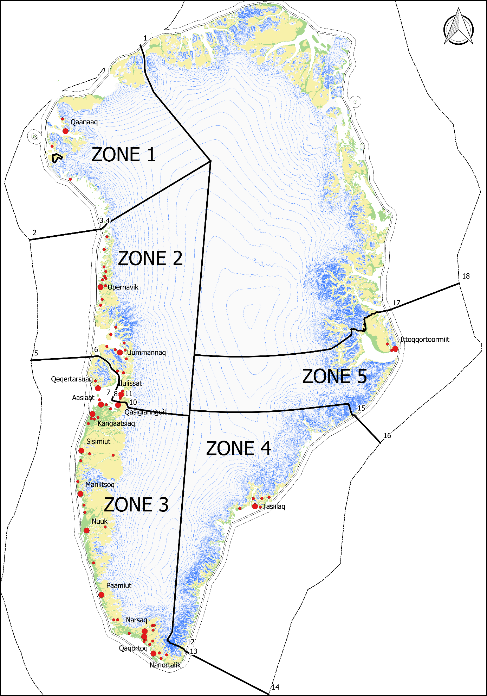

**Nunap assinga malillugu sumiiffiit GPS-ikkut sumiiffinnut nalunaarsuiffik**

|  |  |  |
| --- | --- | --- |
| **Zone** | **ID** | **Koordinat** |
| Zone 1 | 1 | 81°26'14.11"N, 63°43'51.48"W |
| Zone 2 | 2 | 73°25'54.00"N, 66°25'18.00"W |
| Zone 2 | 3 | 74°47'0.64"N, 58°15'53.16"W |
| Zone 2 | 4 | 74°50'6.16"N, 58°8'21.56"W |
| Zone 3 | 5 | 69°30'26.78"N, 60°51'56.00"W |
| Zone 3 | 6 | 70°17'12.56"N, 55°0'41.76"W |
| Zone 3 | 7 | 68°56'16.09"N, 51°51'35.12"W |
| Zone 3 | 8 | 68°56'20.34"N, 51°7'18.27"W |
| Zone 3 | 9 | 68°56'13.98"N, 50°58'58.19"W |
| Zone 3 | 10 | 68°58'10.46"N, 50°33'53.48"W |
| Zone 3 | 11 | 68°58'21.71"N, 50°32'7.54"W |
| Zone 4 | 12 | 60°23'38.60"N, 43°3'28.46"W |
| Zone 4 | 13 | 60°19'8.30"N, 42°56'35.05"W |
| Zone 4 | 14 | 58°48'28.90"N, 36°58'3.50"W |
| Zone 5 | 15 | 68°30'5.63"N, 27°37'39.08"W |
| Zone 5 | 16 | 67°20'50.64"N, 25°42'20.12"W |
| Zone 5 | 17 | 71°52'50.00"N, 21°20'40.33"W |
| Zone 5 | 18 | 71°52'50.80"N, 12°46'1.32"W |